Petek, 29. 5. 2020
Pozdravljeni pevci! 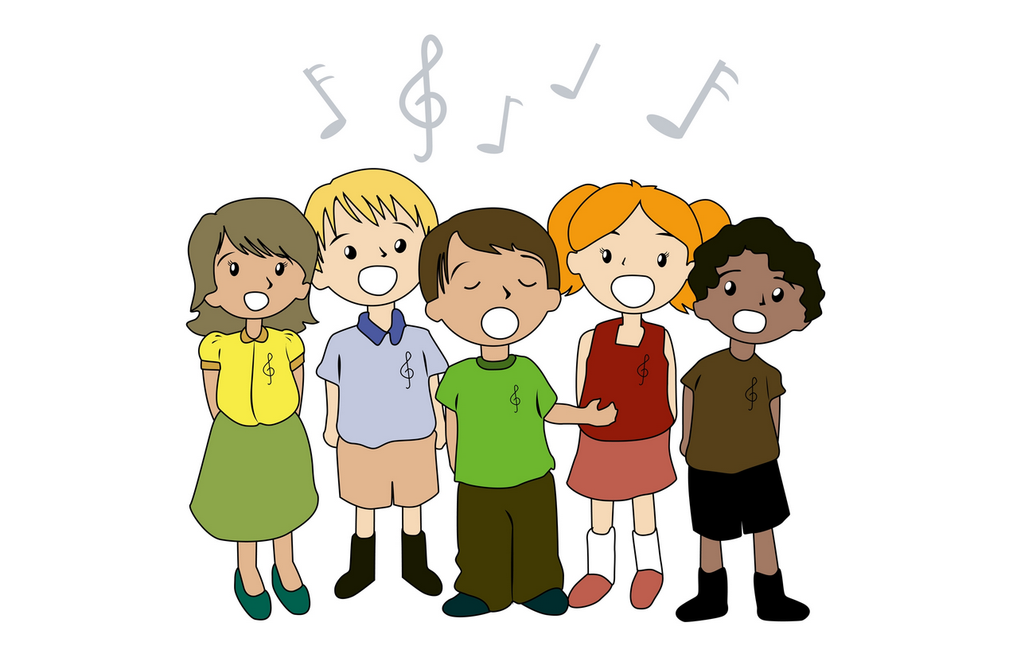
Danes se bomo učili novo pesmico z naslovom MOJ PRIJATELJ PIKI JAKOB.

- Pa začnimo z UVODNIMI VAJAMI.

DIHALNE VAJE:

-DUHANJE ROŽICE: 3 KRAT (Primeš rožico, vdihneš skozi nos, izdihuješ glas S dokler ne porabiš zraka.

-KUŽEK: 1 KRAT + 1 KRAT (Z odprtimi usti hitro predihavaš zrak kot kužek. Nato narediš isto vajo z zaprtimi usti, dihaš skozi nos.)

UPEVALNE VAJE:

Svoje glasilke si boste ogreli s pomočjo spodnje povezave:

https://www.youtube.com/watch?v=YCLyAmXtpfY

- UČENJE NOVE PESMICE

https://www.youtube.com/watch?v=-yw6lQJLTTo

MOJ PRIJATELJ PIKI JAKOB

V NEKEM MESTU, V NEKI HIŠI
MAJHEN MEDVED JE DOMA,
TAM SEDI V MEDVEDJI ŠOLI,
RAZNE IGRE SE IGRA.

Z OČKOM SE PO MESTU VOZI,
Z MAMO V TRGOVINO GRE,
SESTRI NALOGE POPRAVLJA,
MENI PRAVLJICO POVE.

TO JE PIKI, MOJ PRIJATELJ,
KI ME SPREMLJA NOČ IN DAN,
KI POZNA MEDVEDJE ŠALE
IN JE ZMERAJ NASMEJAN.

TO JE PIKI, NAŠ PRIJATELJ,
S POLNO TORBICO NORČIJ.
GREMO Z NJIM V MEDVEDJO ŠOLO
SE ZABAVAT TUDI MI.
- DA NE POZABIMO:

https://www.youtube.com/watch?v=I8veghFmNoo

https://www.youtube.com/watch?v=XF3AxCUn9UM

Imejte se lepo….
učiteljica Nataša.

